Распоряжение управы района Братеево
27.04.2015
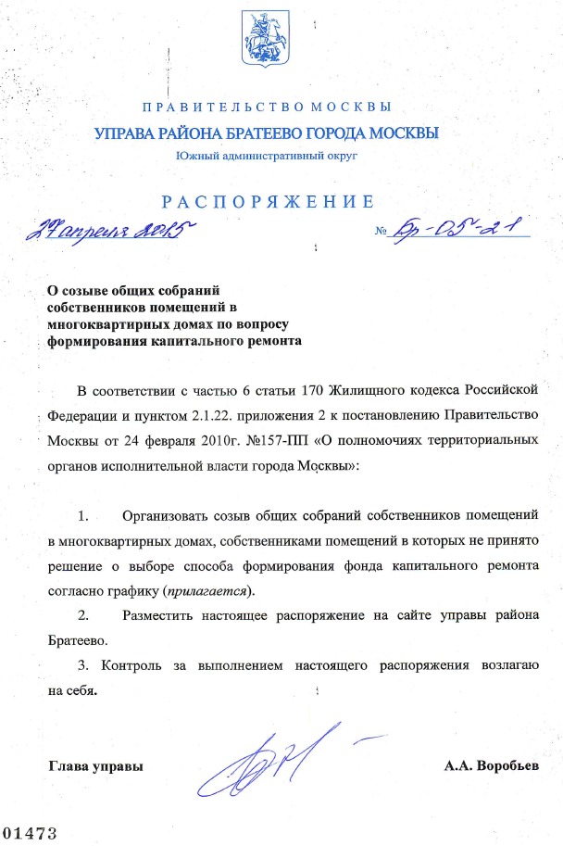

Адрес страницы: http://brateevo.mos.ru/capital-repair/detail/1802058.html
Управа района Братеево города Москвы

